Radni listić
Istraživački zadatak:

OPĆI ZAKON GRAVITACIJE
Teorijski dio:
Isaac Newton u svom djelu Philosophiae Naturalis Principia Mathematica izlaže teoriju gravitacije i pokazuje da se svemir opisuje u načelu jednostavnim zakonitostima.
Da bi došao do izraza za silu međudjelovanja planeta i utvrdio prirodu djelovanja, napravio je jednoplanetarni model i pretpostavio da se jedan planet giba oko Sunca po kružnici.
Polazeći od tih pretpostavki u izraz za centripetalnu silu uvrstio je 3. Keplerov zakon i dobio:
$$F=ma= \frac{4{}^{2}}{T^{2}}mr= \frac{4^{2}}{k} \frac{m}{r^{2}} odnosno F\frac{m}{r^{2}}$$
gdje je m masa planeta koji kruži oko Sunca.
$$F=G\frac{m_{1}m_{2}}{r^{2}}$$
Zakon je provjerio na gibanju Mjeseca oko Zemlje i dobio potpunu potvrdu njegove valjanosti – OPĆI ZAKON GRAVITACIJE.

Pribor:
Računalo s internetskom vezom : https://phet.colorado.edu/sims/html/gravity-force-lab/latest/gravity-force-lab_all.html?locale=hr
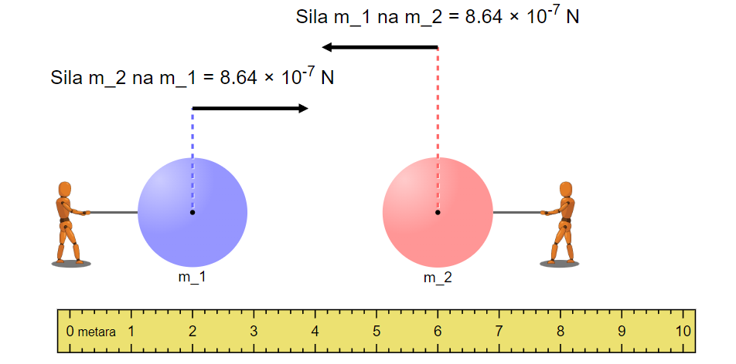

Zadatci istraživanja :
- Otvorite phet.colorado simulaciju kojom ćete istražiti opći zakon gravitacije.

- Uključite znanstveni zapis. Postavite masu prvog i drugog tijela na 10 kg. Očitajte udaljenost središta tijela i silu kojom tijelo mase m₂ djeluje na tijelo mase m₁ te silu kojom tijelo mase m₁ djeluje na tijelo mase m₂. Proizvoljno mijenjajte vrijednost mase obaju tijela i sve podatke unesite u tablicu 1.
Tablica 1.
Rb. | m₁/kg | m₂/kg | r/m | F₁/N | F₂/N
1.
2.
3.
4.
5.

- Postavite masu prvog i drugog tijela na 10 kg. Očitajte udaljenost središta tijela i silu kojom tijelo mase m₂ djeluje na tijelo mase m₁ te silu kojom tijelo mase m₁ djeluje na tijelo mase m₂. Proizvoljno mijenjajte vrijednost udaljenost središta tijela i sve podatke unesite u tablicu 2.
Tablica 2.

Rb. | m₁/kg | m₂/kg | r/m | F₁/N | F₂/N
1.
2.
3.
4.
5.

- Postavite masu prvog tijela na 10 kg, a udaljenost središta tijela na 3 metra. Proizvoljno mijenjajte masu drugog tijela i sve podatke unesite u tablicu 3.
Tablica 3.
Rb. | m₁/kg | m₂/kg | r/m | F₁/N | F₂/N
1.
2.
3.
4.
5.

Razmislite:
- Mjerna jedinica za gravitacijsku konstantu:
- Nm²kg² 2. Nm²kg⁻² 3. Nm⁻²kg² 4. Nm⁻²kg⁻²

- Ako je F′ sila kojom Zemlja djeluje na neko tijelo, a Fz sila kojom tijelo djeluje na Zemlju, vrijedi:
- F′=0 2. F′=Fz 3. F′<Fz 4. F′>Fz

- Kada se dva tijela jednakih masa m nalaze na međusobnoj udaljenosti r, privlače se silom F. Kolikom bi se silom privlačila dva tijela jednakih masa 2m pri međusobnoj udaljenosti 2r?
- F 2. 2F c) F/2 d) F/4

- Što bi se dogodilo s vašom težinom na Zemlji kada bi ona imala dvostruko veći polumjer, a sve bi druge veličine ostale iste?
- Ostala bi nepromijenjena, jer je isključivo masa Zemlje odgovorna za privlačenje.
- Udvostručila bi se jer gravitacijska sila ovisi o udaljenosti.
- Bila bi manja četiri puta jer je gravitacijska sila obrnuto proporcionalna kvadratu udaljenosti.
- Bila bi manja dva puta jer je gravitacijska sila obrnuto proporcionalna udaljenosti.

